教育数字化转型虚拟仿真课程资源
建设与应用讲座
为深入推进国家教育数字化战略行动及教育数字化转型，推进虚拟现实技术与教育教学的深度融合，帮助各院校积极采用虚拟仿真技术开展“省级、国家级精品课程”建设，对接“国家智慧教育平台”虚拟仿真版块，应用于“教师教学能力大赛”混合式教学模式探索，遥知组织企业专家团队走进学校，开展“教育数字化转型虚拟仿真课程资源建设与应用讲座”。具体安排如下：
- 讲座时间：半天
- 会议地点：学校线下会议室或线上
- 参会人员：学校虚拟仿真课程建设院系负责人及骨干教师
四、讲座内容
主 题 | 会 议 内 容 | 时 长
虚拟仿真技术在教育数字化中的深度融合与创新应用 | 虚拟仿真在数字教育发展中的机遇 | 10分钟
虚拟仿真技术在教育数字化中的深度融合与创新应用 | 国家级虚拟仿真课程建设现状和优秀案例 | 30分钟
虚拟仿真技术在教育数字化中的深度融合与创新应用 | 虚拟仿真技术在教师教学竞赛的应用 | 30分钟
虚拟仿真技术在教育数字化中的深度融合与创新应用 | 虚拟仿真在数字化教育中融合应用的建议 | 30分钟
虚拟仿真技术在教育数字化中的深度融合与创新应用 | 虚拟仿真孵化课程设计及应用，沟通交流 | 30分钟

五、报名申请
本次讲座由企业免费支持，意向参与的学校和老师可扫描右侧二维码报名；或联系遥知各地分支机构人员报名。
主讲专家介绍

王滔
遥知幻空间科技 创始人/总经理

行业经历
- 中国电子质量协会《虚拟现实教学资源规范》团体标准制定编委委员
- 教育部《虚拟现实应用开发职业技能等级》标准起草人之一
- 人社部《2021年全国行业职业技能竞赛》虚拟现实全国组委会执行委员
- 工信部《2022年强国杯全国技术技能大赛》虚拟现实全国组委会执行委员
- 江苏链集元宇宙联盟企业、建邺区元宇宙产业“特殊合伙人”
- 中国文化产业协会文化元宇宙专委会文化元宇宙特色案例
- 全国园林绿化行业产教融合共同体 虚拟仿真信息化技术支持企业
- 全国智能协作机器人行业产教融合共同体 虚拟仿真信息化技术支持企业

主持项目开发经历
- 中国科技大学 火山喷发原理虚拟仿真
- 中南大学 轨道交通三级管控虚拟仿真
- 东南大学 外语情景训练虚拟仿真
- 武汉职业技术学院 集成电路智能制造虚拟仿真
- 苏州农林职业技术学院 苏州园林非物质文化遗产虚拟仿真

每年主持及参与近百个虚拟仿真项目的设计、开发、实施……

校企合作虚拟仿真课程资源建设与应用会议案例介绍
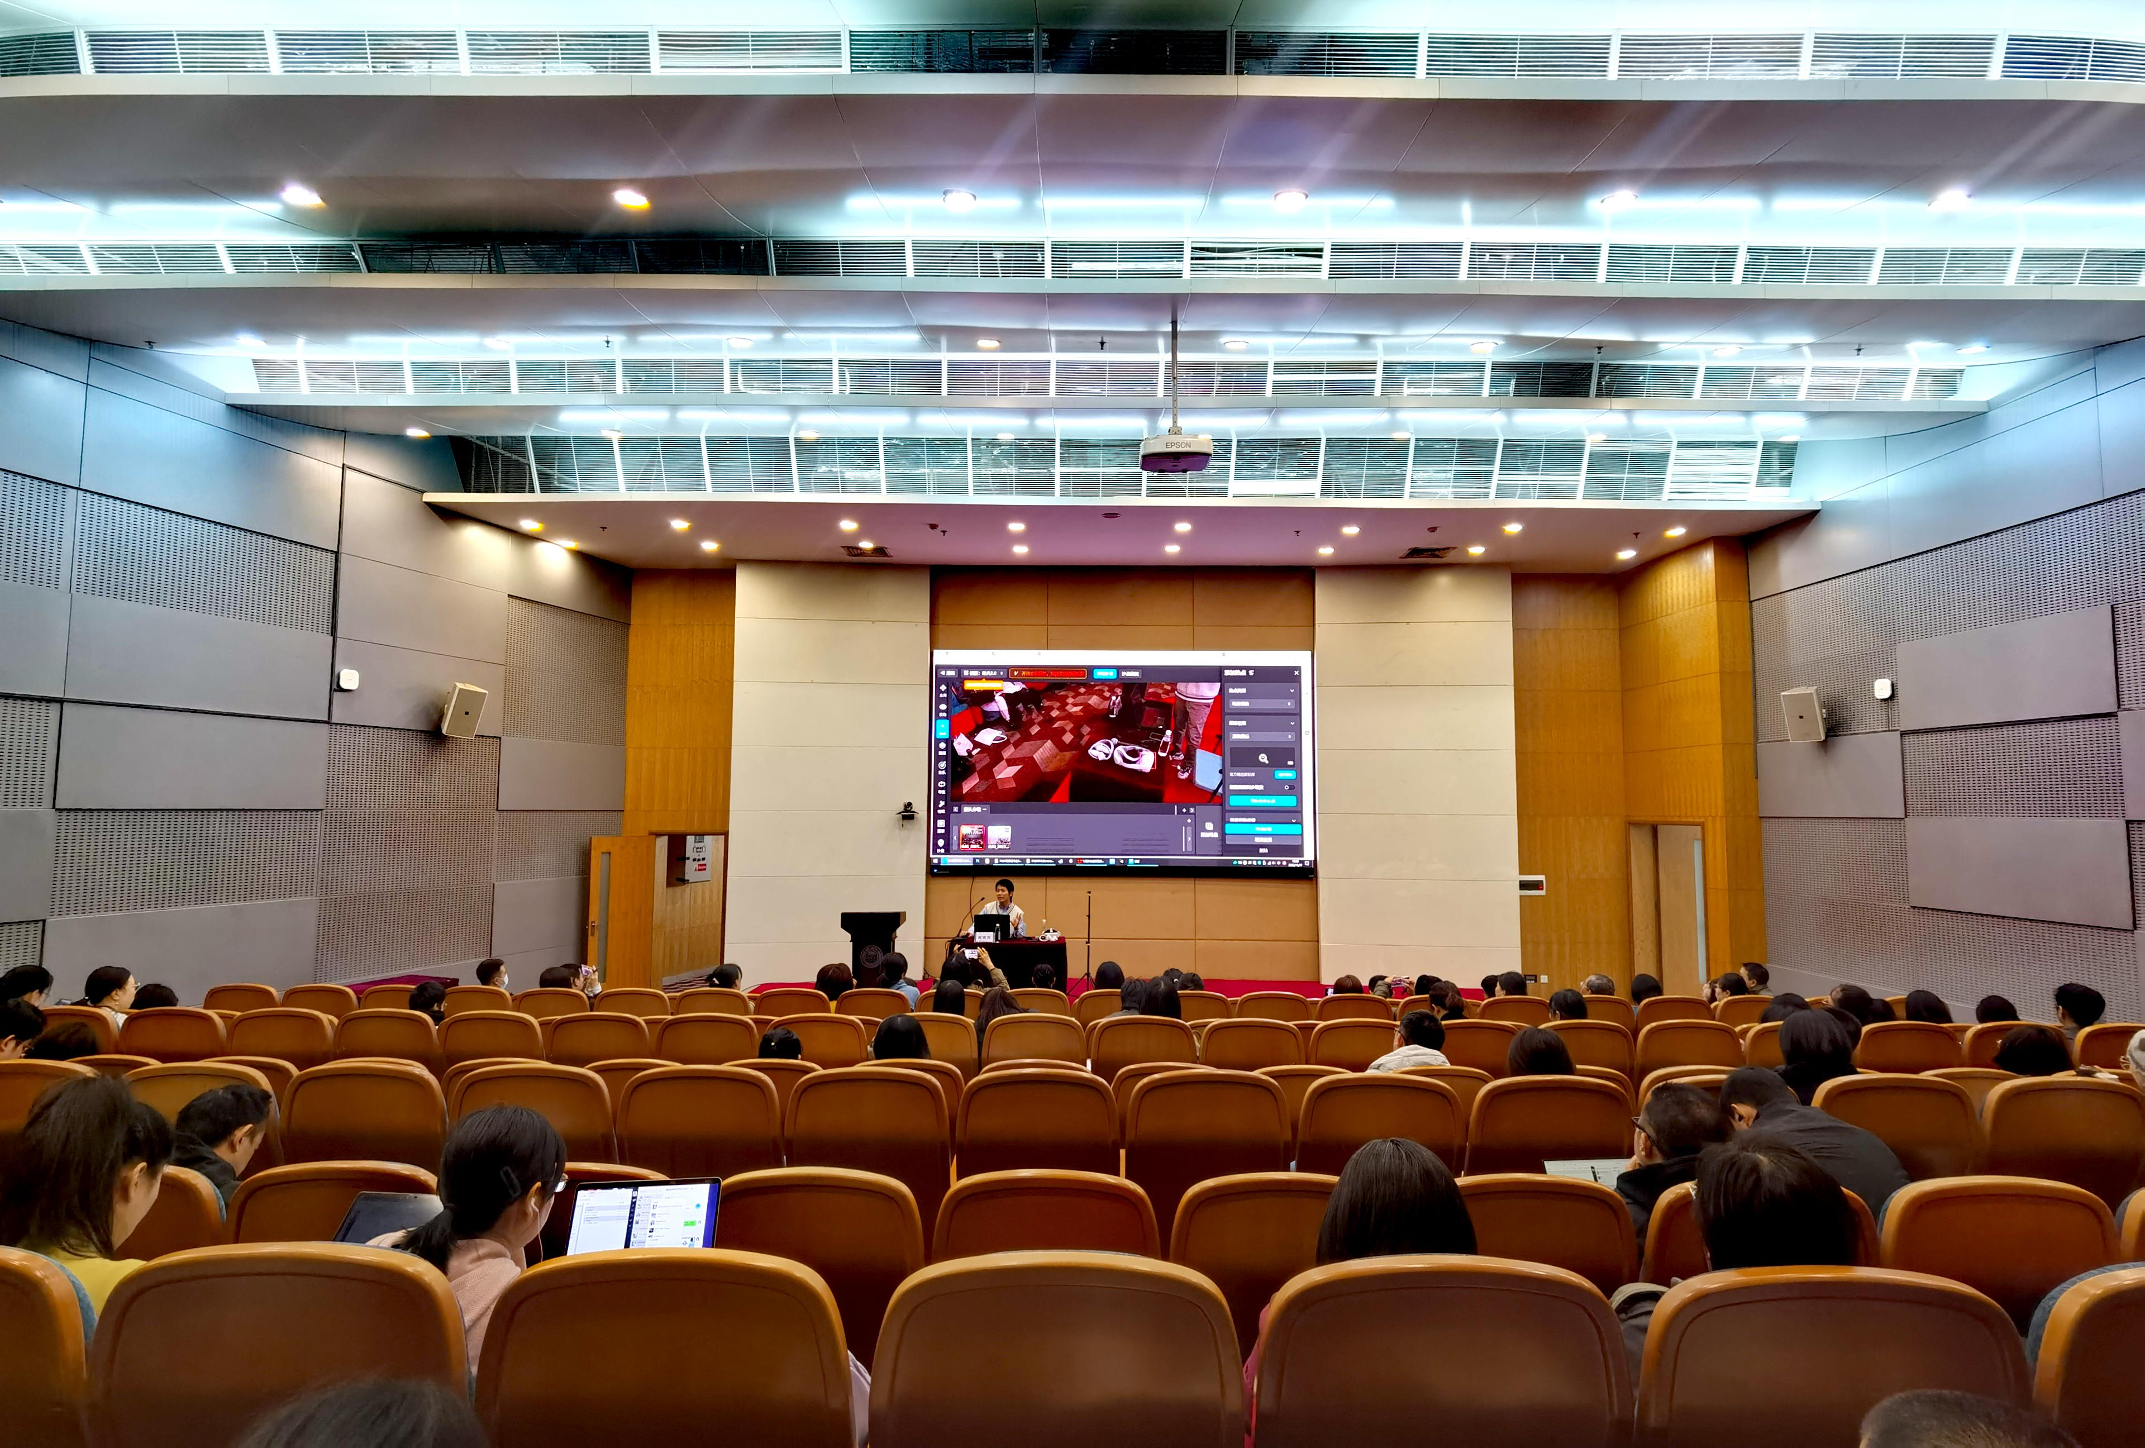 | 福建省职业院校教师素质提高计划项目-信息技术应用能力提升-基于NLP数字技术在职教课堂应用研修班
 | 组织单位 | 同济大学
 | 活动时间 | 2023年11月
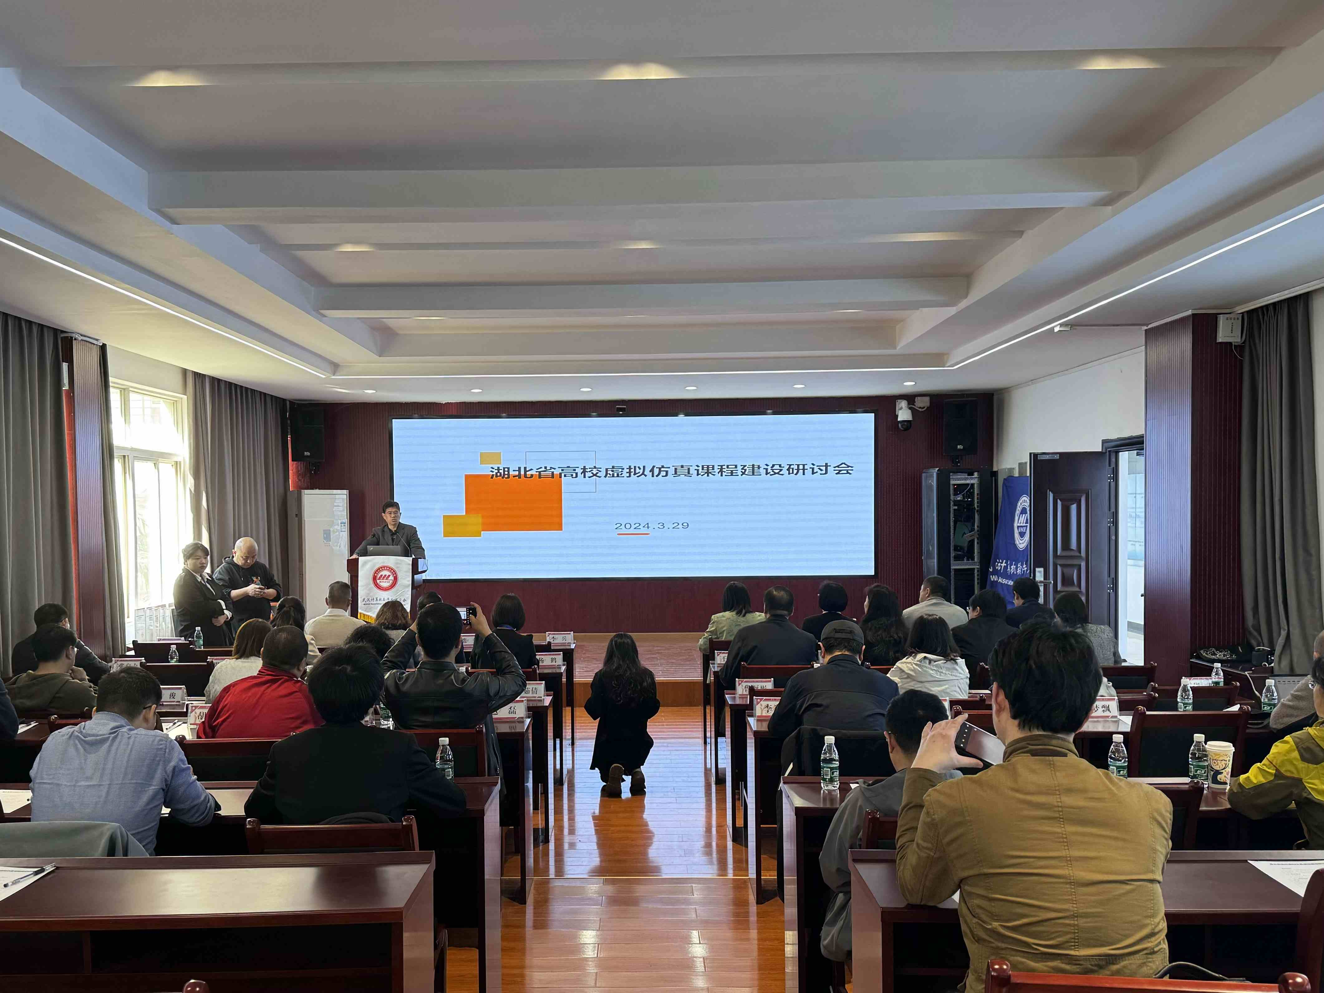 | 湖北省高校虚拟仿真课程建设研讨会
 | 组织单位 | 武汉计算机软件工程学会、湖北第二师范学院、湖北遥知
 | 活动时间 | 2024年3月29日
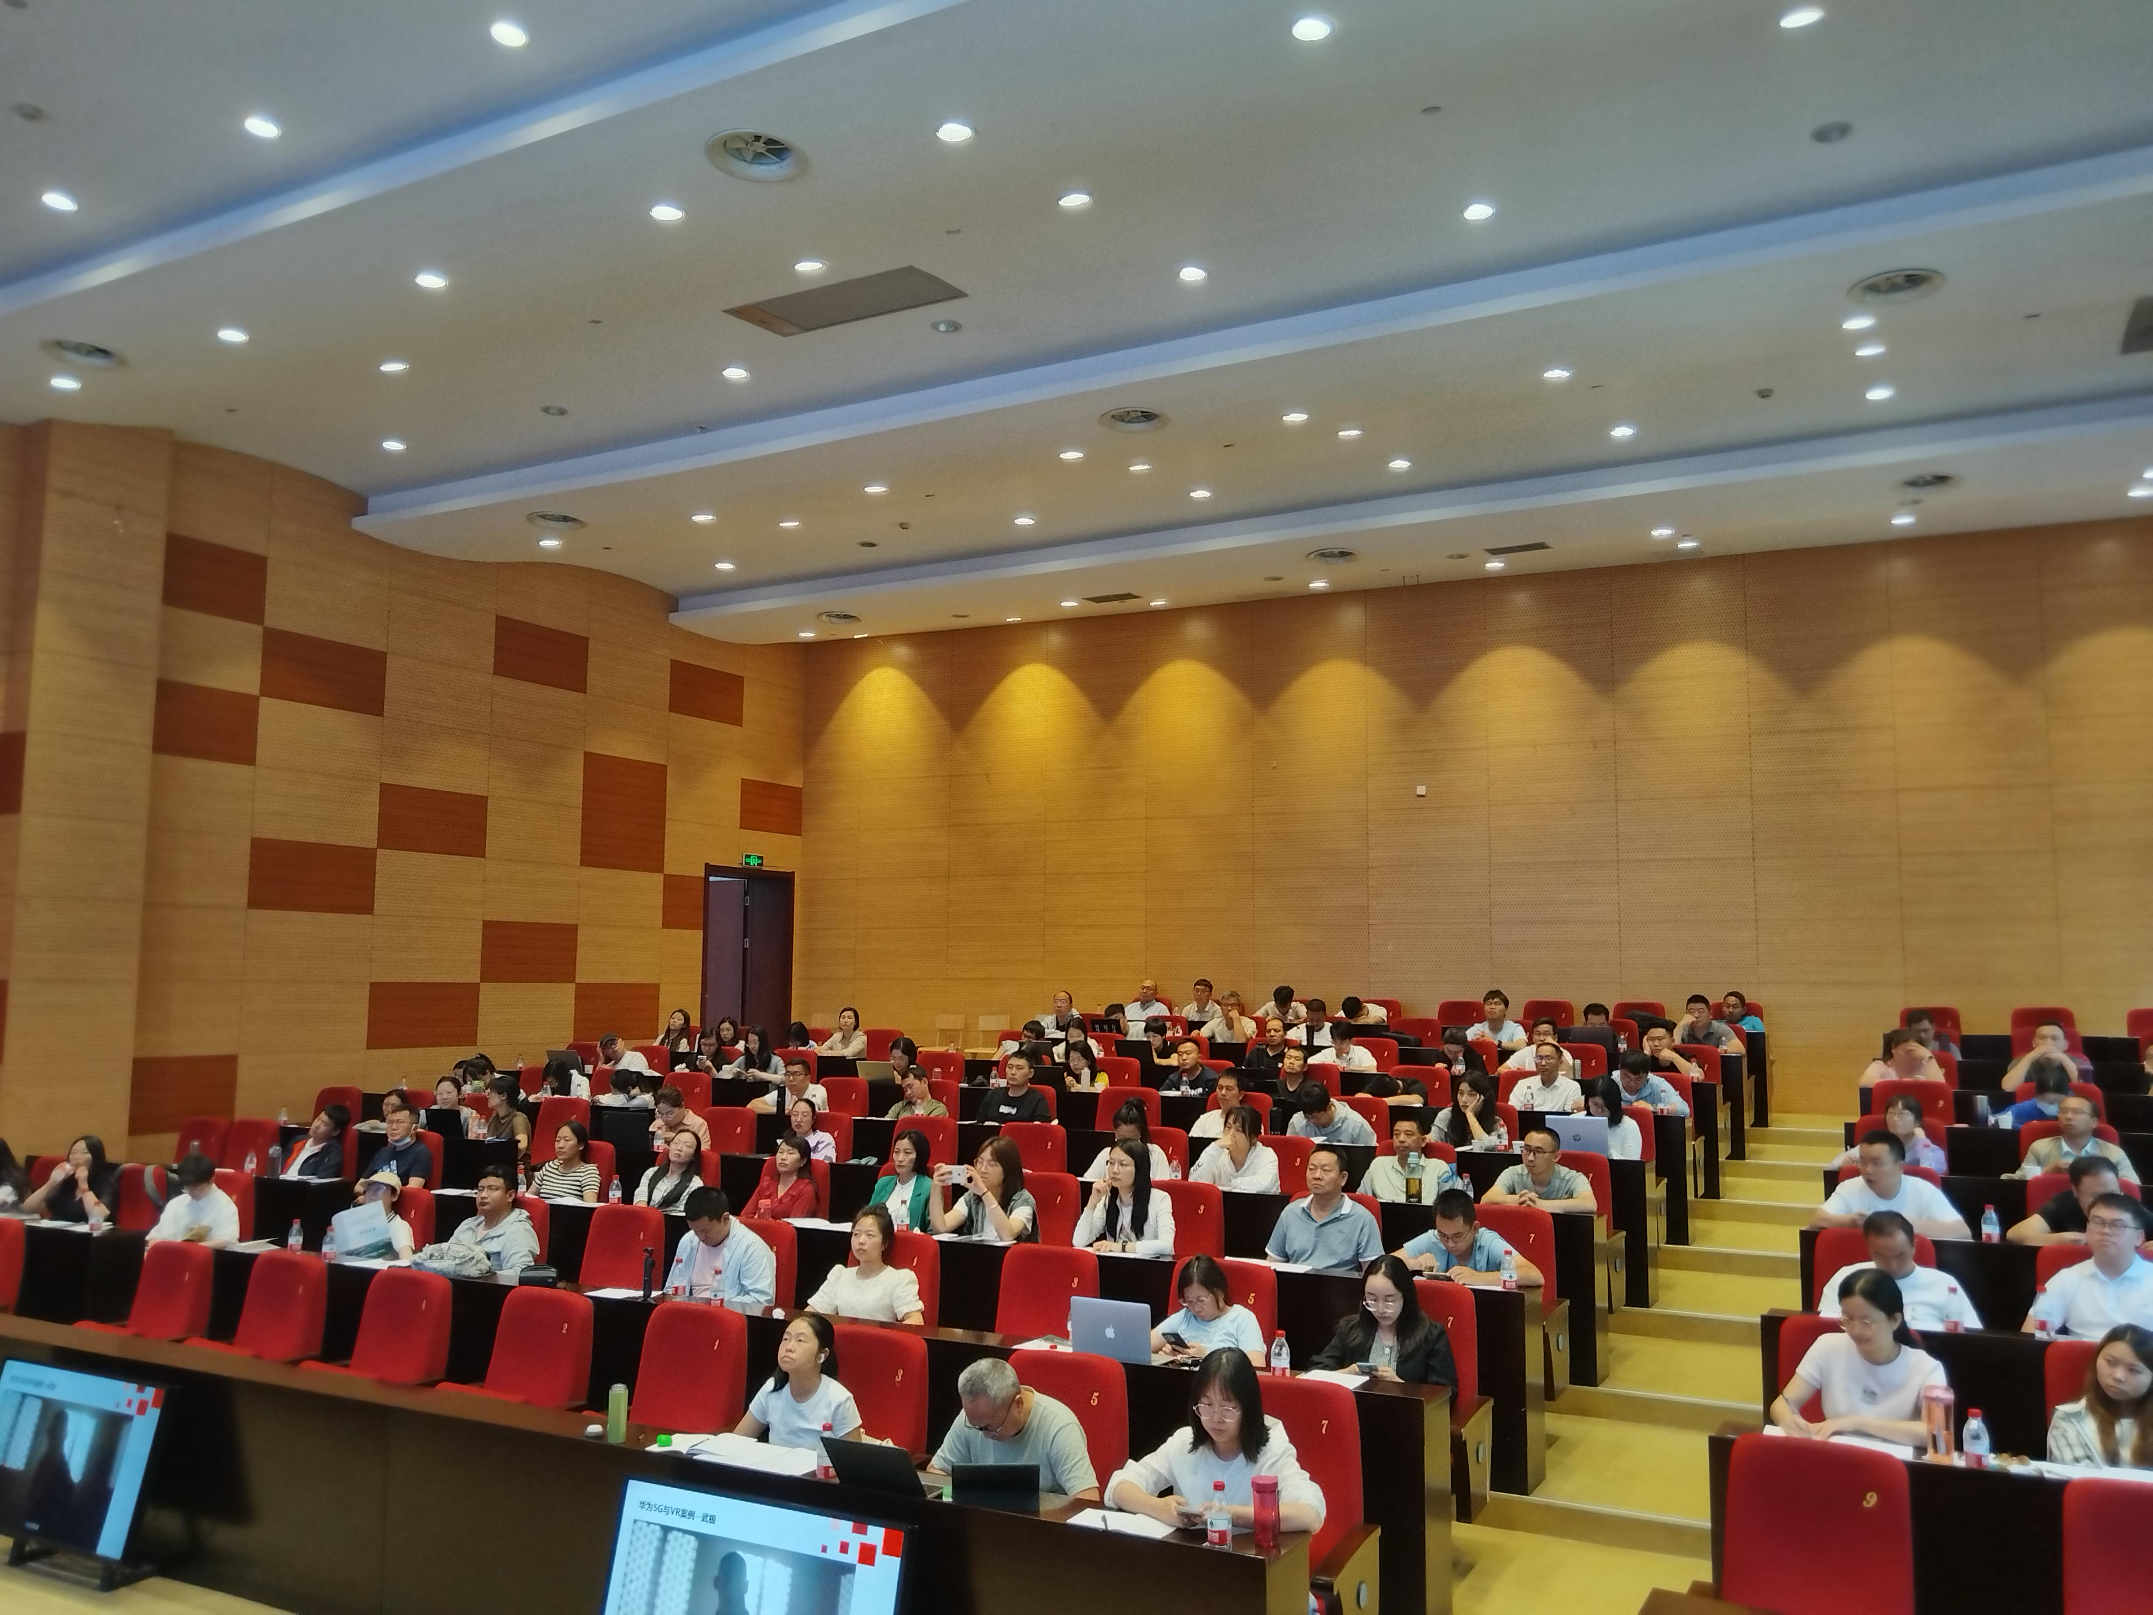 | 云南省职业教育教师国培项目  信息技术应用能力提升-虚拟仿真系统应用培训
 | 组织单位 | 浙江金华职业技术学院
 | 活动时间 | 2024年5月
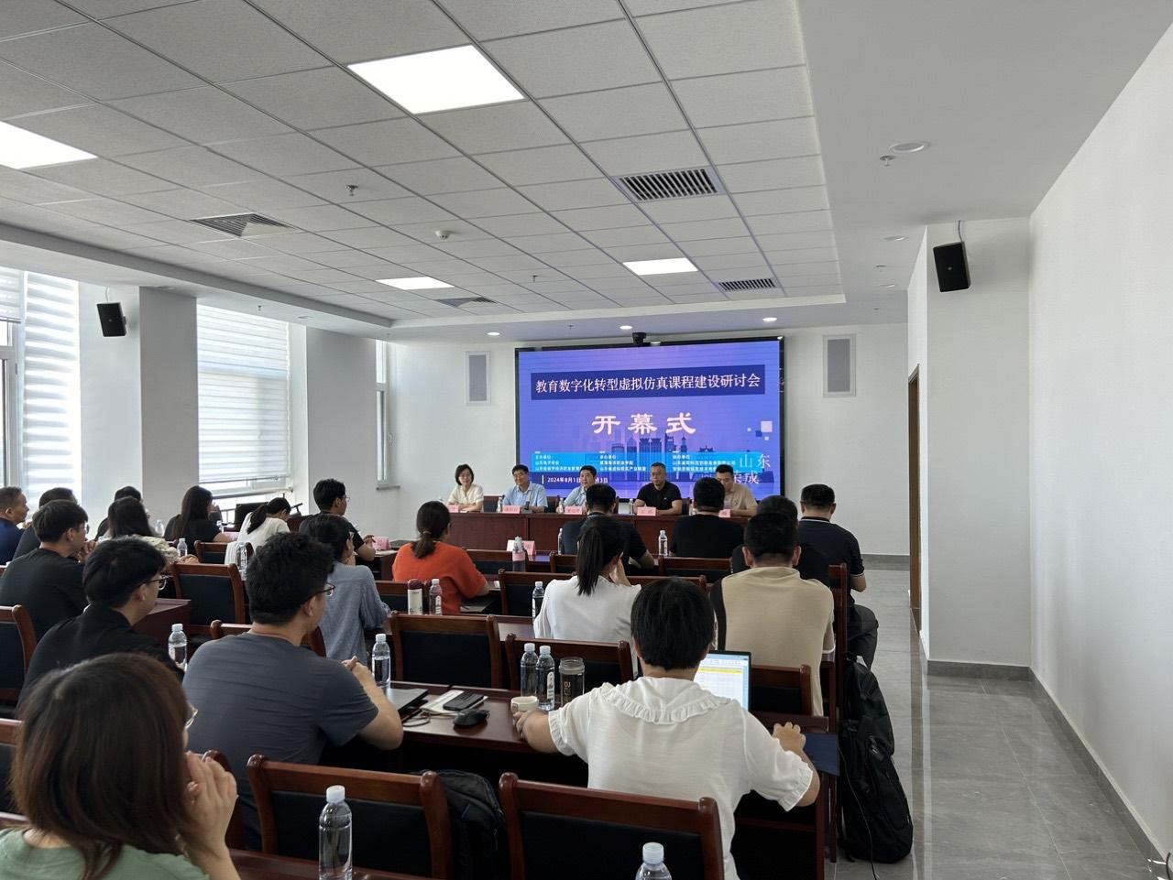 | 山东省教育数字化转型虚拟仿真课程建设研讨会
 | 组织单位 | 山东电子学会、山东省数字经济职业教育集团、威海海洋职业学院、山东省虚拟现实产业联盟、山东遥知
 | 活动时间 | 2024年8月1-3日
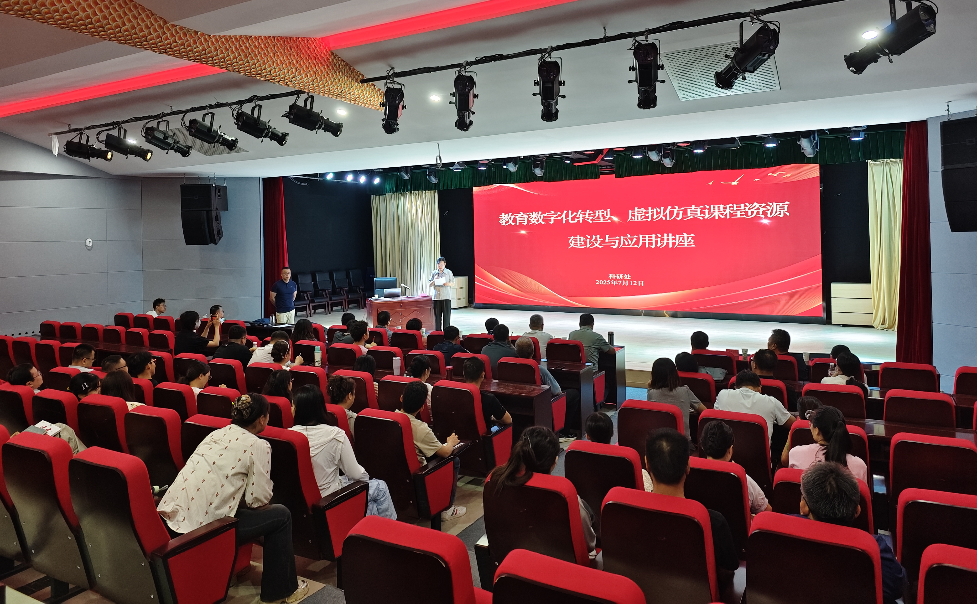 | 虚拟仿真资源建设与应用讲座
 | 组织单位 | 新疆生产建设兵团兴新职业技术学院 教研处
 | 活动时间 | 2025年7月12日
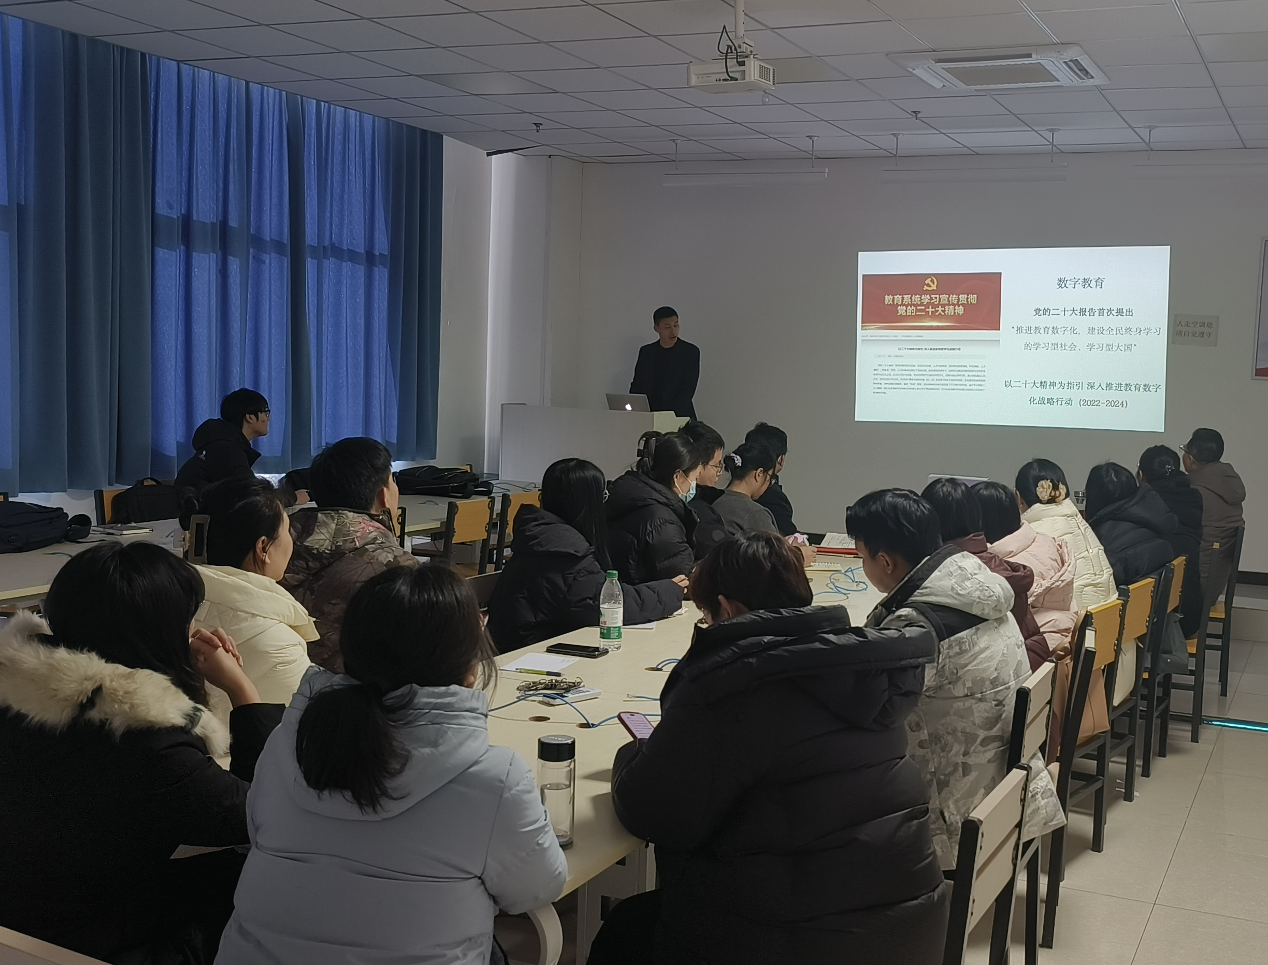 | 虚拟仿真课程资源建设与教育数字化转型主题讲座
 | 组织单位 | 衡水职业技术学院 信息工程系
 | 活动时间 | 2026年1月15日

